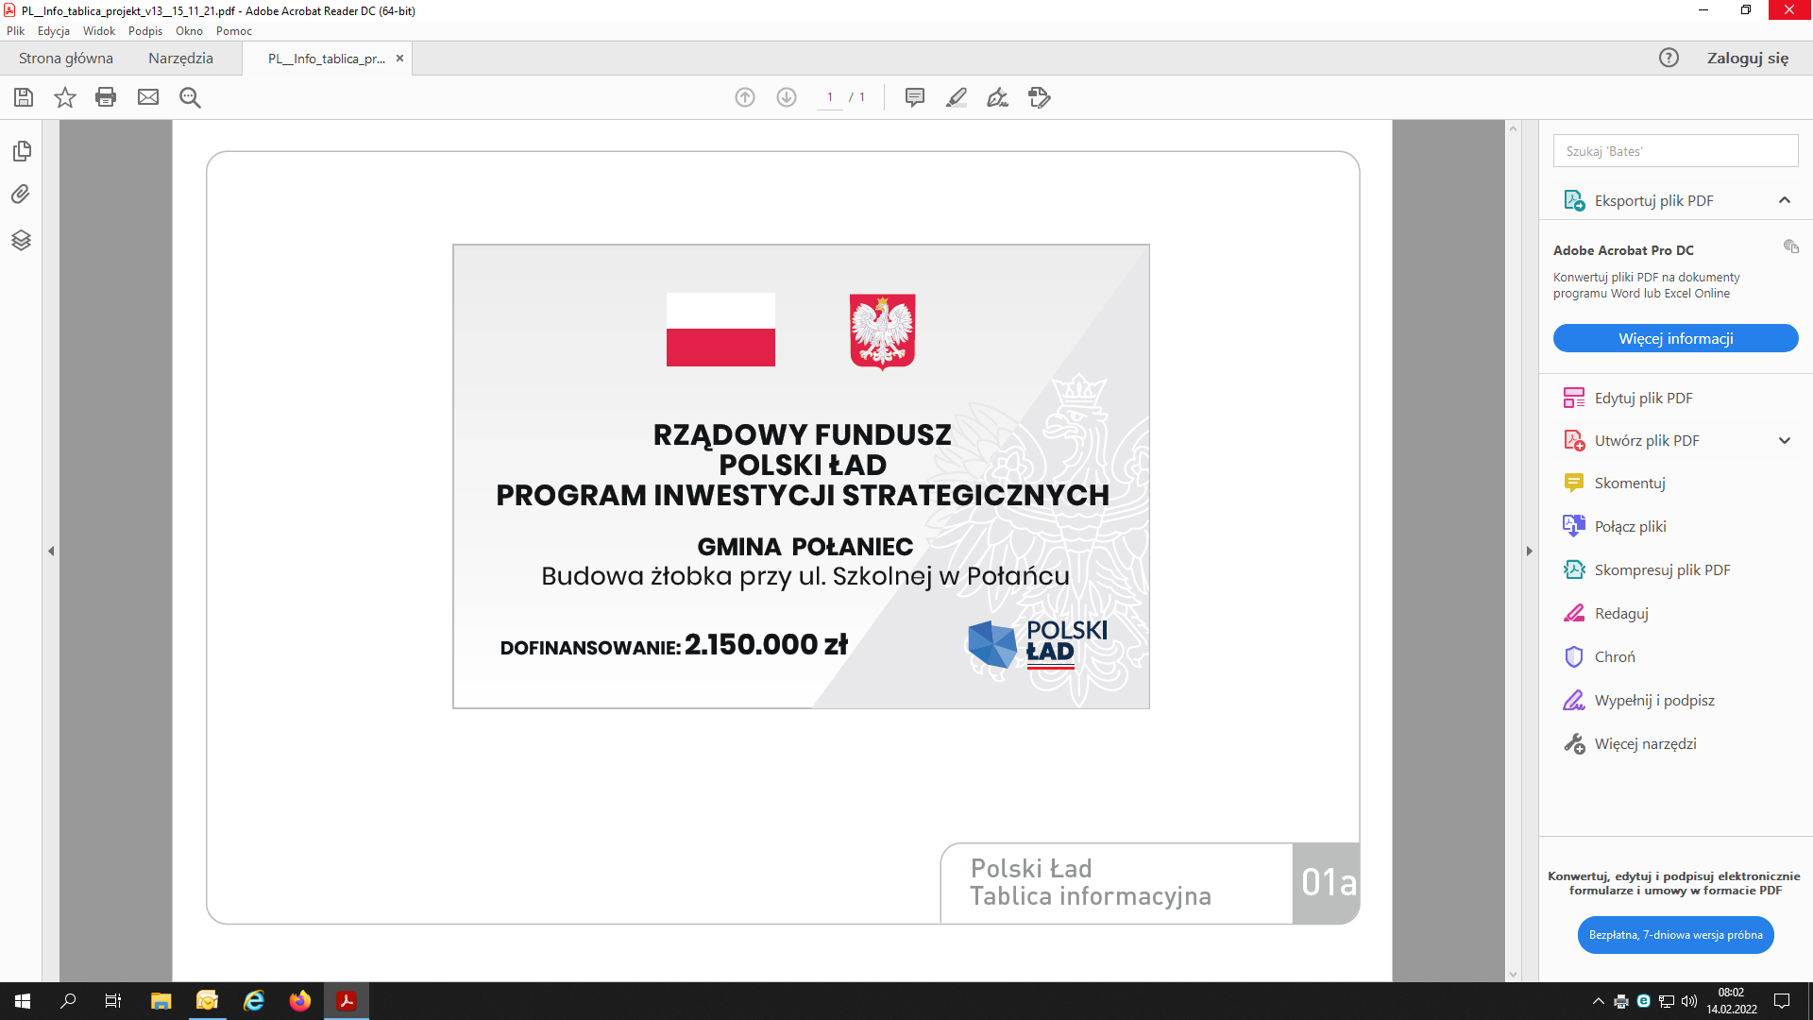

**25.000.000,00 zł**

Poprawa warunków obsługi i rozwoju terenów inwestycyjnych wydobycia i przeróbki granitu w Granicznej (Gmina Strzegom) poprzez komunikowanie z DK 5

**GMINA STRZEGOM**